**Chapter 1: Polarization, Scattering, and Propagation of Electromagnetic Waves**

* 电场向量与磁场向量在极化平面内，极化平面与传播方向垂直

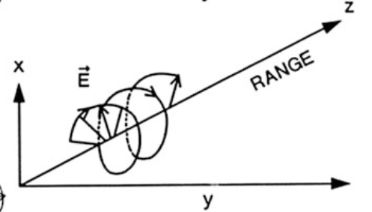

* 折射系数影响波数 实部相移、虚部衰减

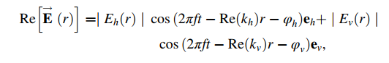

反射率越大，回波的速度越小，脉冲持续时间越短

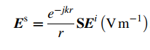

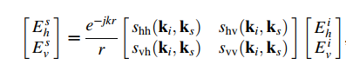

* 散射波与入射波的关系

显然散射矩阵跟入射方向以及散射方向有关：

主要有前向散射矩阵（夹角为0°）和后向散射矩阵（夹角为180°）

* 由于假设散射体为球体，所以可以使用两个交叉的偶极天线来分析散射体的性质
* 散射体的姿态角对后向散射的影响

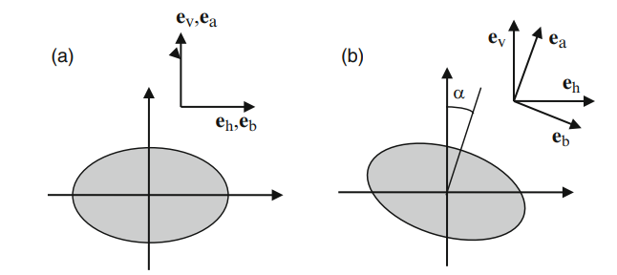

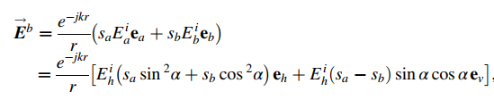由于测试散射系数时只测试横向与纵向的散射系数，所以散射系数采用 $S_{a},S_{b}$

（这里的*r*表示散射体的半径）

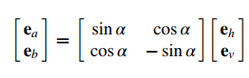

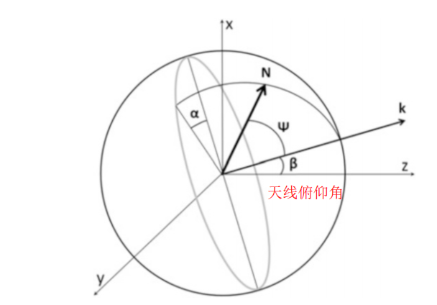

* 散射体的对称轴对后向散射的影响

**N**表示散射体的对称轴方向

对后向散射矩阵的修正

$Ψ$ 表示**N**与**k**的夹角， $α$ 表示**N**在极化平面的

投影与长轴**a**的夹角

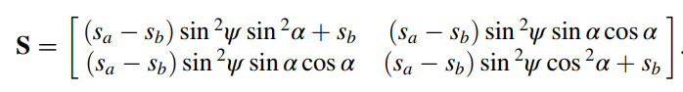

* 定义散射体的散射截面（等效散射界面产生相同的散射功率）

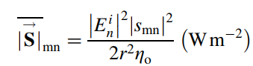

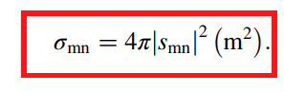

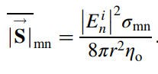

* 使用双极化的原因：①H、V不会交换能量②回波H、V分量差异大
* 传输矩阵的推导

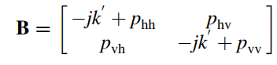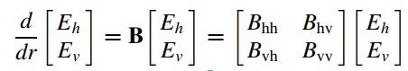

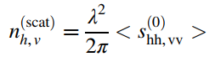

利用梯度算子求散射体的微观物理状态（水平姿态、是否摆动、震荡、滚动）

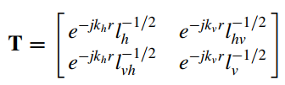

根据传输矩阵定义衰减矩阵

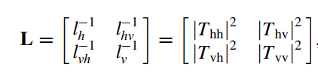

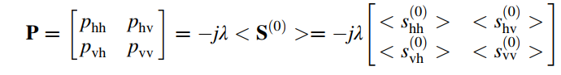 利用矩阵**P**定义集合平均反射系数

* 根据传输矩阵T可以获得差分传播衰减和差分传播相位，考虑入射路径与散射路径，以下结果在实际应用中需要乘以2



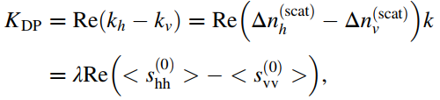



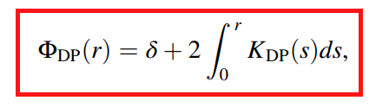

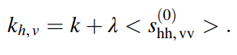同时传播相移也可以考虑成反射系数在路径上的积分结果

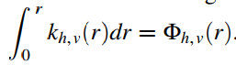

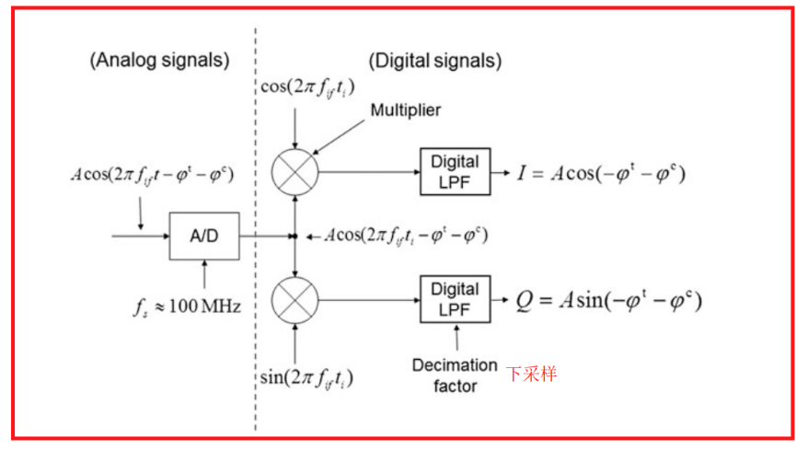

* IQ数据的形成

**in-phase component**

**quadrature component**

**Chapter 2: Polarimetric Doppler Radar**

* TR组件的典型框图，本振频率和相干频率的关系

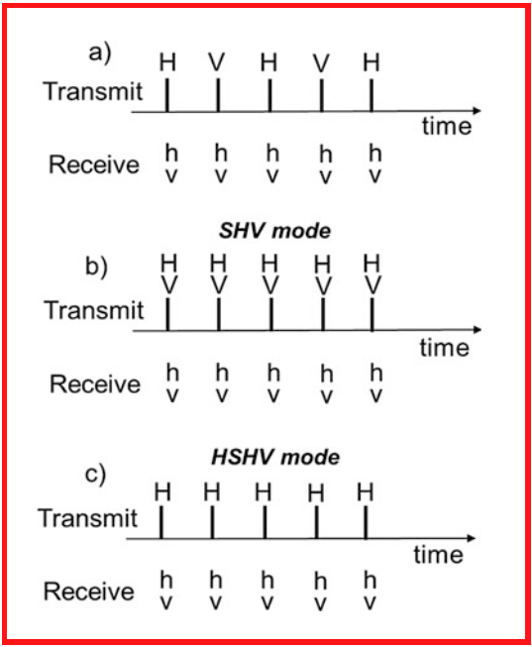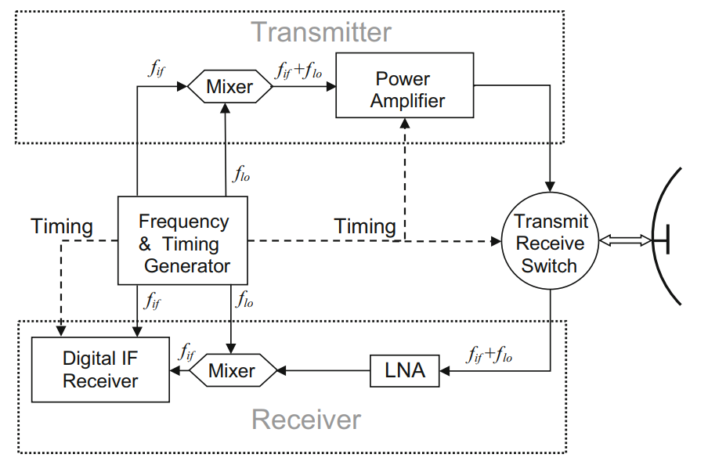

* 双极化雷达收发方式
* 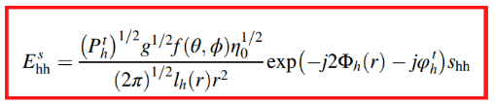通过功率来反推电场的分布两个偏振方向的波长差异引起的天线增益和场幅度不同的影响可以忽略，所以两个极化方向可以使用不同的波长/频率，散射体的影响都归结于 $A_{e}$， ${\left|E_{hh}^{s}\right|}^{2}$ 表示全反射的回波信号，为发射波在两次传播矩阵T算子下的结果

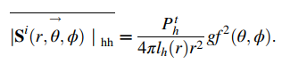

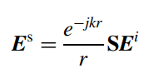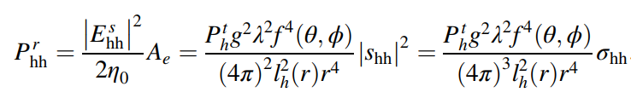

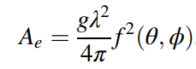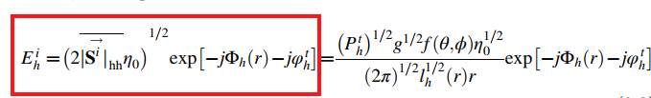

* 目标散射体的入射和后向散射的关系

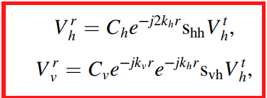

* 相位信息与幅度信息：幅度信息很重要但是需要修正，相位信息不需要修正，而且只需要相位差，例如多普勒频移、差分相位
* 电磁波传输方程

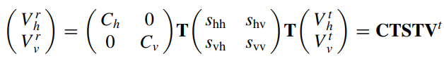

* 收发相位差（同一时间发射信号相应的接收信号）的组成部分



后向散射差分相位+传播差分相位+系统TR组件的差分相位



* 同一极化波不同时间测量多普勒频移，双极化同一时间测量差分相位
* 极化测量的思路：假设凝结体分布，然后将后向散射系数线性叠加，就能计算偏振变量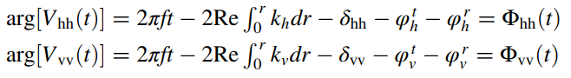,改变分布假设，找到与观测结果的最佳匹配
* 散射体信息归结（三个散射截面、三个共轭乘积，总共9个实数变量）

可以消除系统TR组件的差分相位

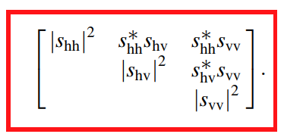

**Chapter 3: Scattering by Ensemble of Hydrometeors: Polarimetric Perspective**

* 分辨率体积，在该体积内所有散射体都分不开，即后向散射的回波在同一脉冲持续时间内

注意区分分辨率和采样间隔：前者是指空间距离加权函数的宽度（对分辨率体积内的散射体回波进行距离加权），后者是IQ数据点在回波信号上的采样间隔，可以比分辨率大也可以比分辨率小，虽然相邻脉冲信息可能是冗余的，但有助于减少估计误差。 $V_{6}$ 是指距离加权函数 ${\left|W\left(r\right)\right|}^{2}$ 的值在峰值-6dB以内

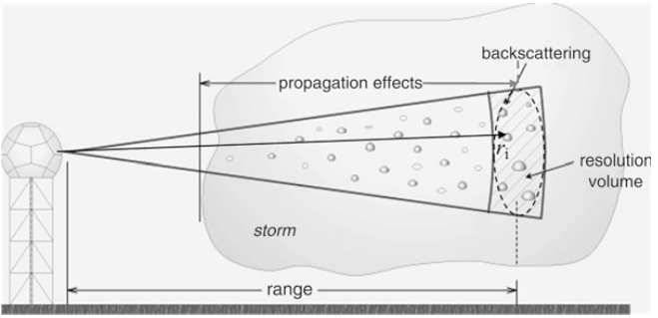

* 回波信号

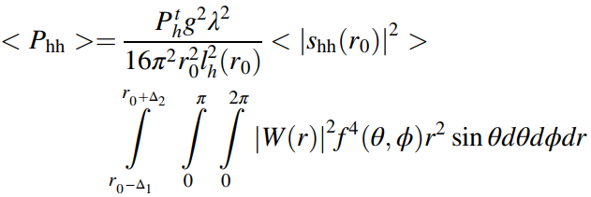

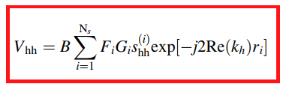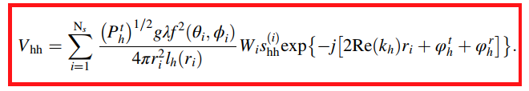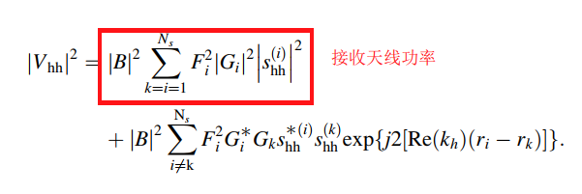

由于传播相位在空间变化较大，不同的散射体经过距离累积，趋近于0，导致共极化信号复数形式的电压接近于0，即IQ数据接近于0.

分辨率体积内的散射体相对位置发生变化，但是第一项较为稳定，第二项较为动荡，所以可以通过一系列脉冲数据的平均，来求取第一项，即功率项，但第二项忽略，即分辨率体积内的散射体视为一个整体

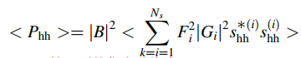

* 集合平均下的自相关*, $v_{i}$*表示散射体的多普勒速率，并假设服从高斯分布

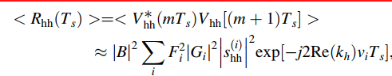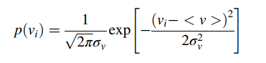



散射体的多普勒速度均值可由自相关系数算出

集合平均下的互相关系数

* 不同模式下可探测的偏振变量

SHV模型（假设传播路径上不存在耦合）：自相关系数与互相关系数（**Z**矩阵的主对角线上的三个偏振变量）

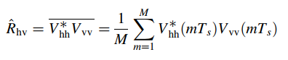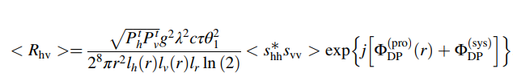

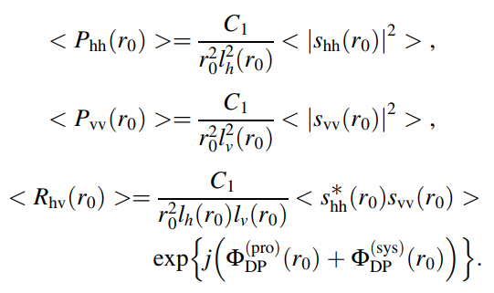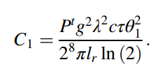

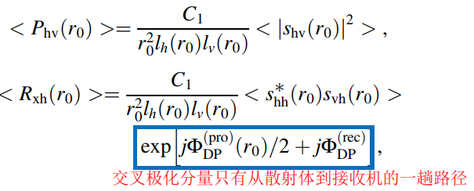HSHV模型，除了以上两个反射率，还包括线性去极化、相关系数

VSHV模型，除了水平反射率，还包括线性去极化率和相关系数

* 偏振变量的定义，在实时计算当中，通常忽略传播衰减的影响，得到修正的偏振变量

**等效反射系数**

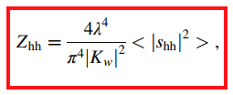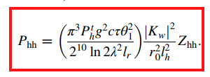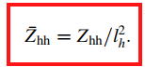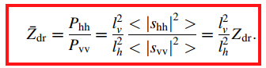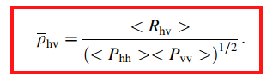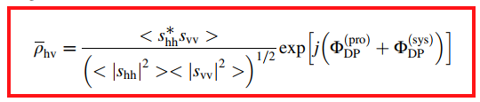

**差分反射率**

**相关系数**

差分反射率和相关系数与散射体的聚集程度无关（都是散射体的本征特性的比值，这类本征特性都是雨滴谱的高阶矩，所以比值会消去 $N_{0}$）。后向散射差分相位对小散射体无用，但对冰雹这类大散射体却十分重要。

**线性去极化率与交叉极化系数（两者相互独立）**

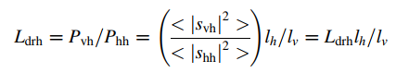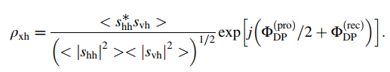

**Z矩阵的等效表示**

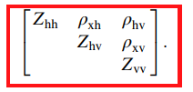

差分相位和多普勒相移存在耦合需要进行分离，SHV模式测量对角线上的三项，HSHV/VSHV测量的是右上角三项。

* 传播参数： $A_{DP},K_{DP},A_{H}$ 都是前向散射矩阵元素的一阶矩，而偏振测量量都依赖于后向散射矩阵元素的集合性质
* 由于散射体的姿态角 $\left(α,Ψ\right)$ 对偏振变量和传播参数的影响较大，为了简化表达，一般假设姿态角：①完全随机分布②在水平面上完全随机分布③服从二维对称高斯分布
* 越扁的散射体，姿态角更容易一致，即姿态角分布的方差越小。

**Chapter 4: Microphysical and Dielectric Properties of Hydrometeors**

* 液态的水凝物分为云滴（0.05mm）和雨滴（8-9mm）
* 修正的雨滴谱定义、与原始雨滴谱图像比较

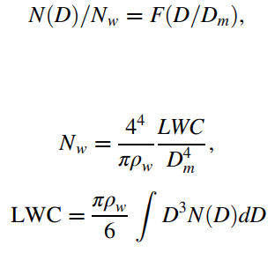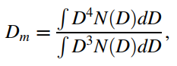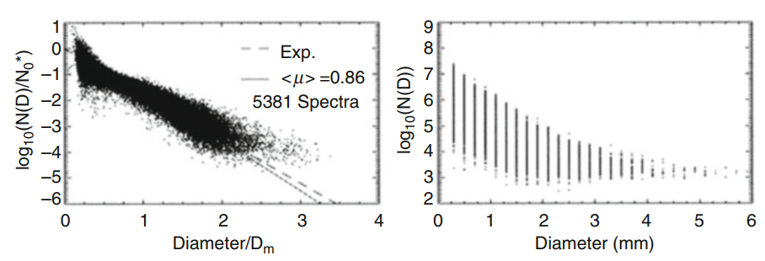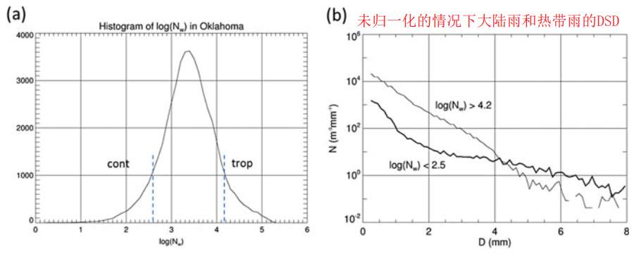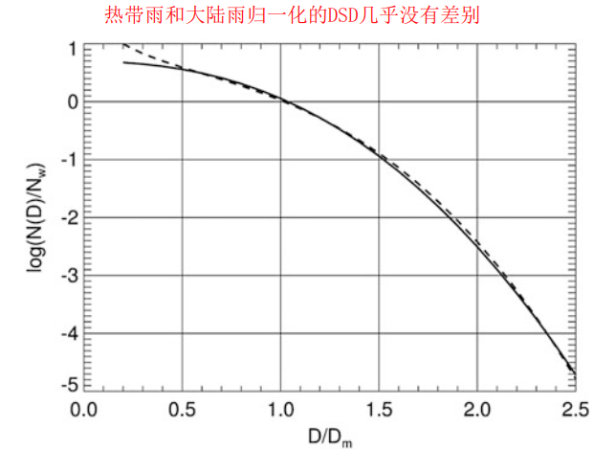

* 伽马分布只有在散射体的尺寸较大时（>0.6-0.7mm）拟合效果才比较好
* $N_{w}$ 随着 $D_{w}$ 减少而降低，但是大多数的热带降雨中对流雨比直流雨 $log\left(N_{w}\right)$ 要大很多。
* 反射率越低，DSDs越接近伽马分布，而且曲线越陡即 $μ$ 越大
* 根据 $log\left(N_{w}\right)$ 的大小划分大陆雨和热带雨
* 雪花的DSD接近于雨滴的DSD，但是 $N_{0}^{*}$ 和 $D_{m}$ 足够用来描述冰的DSD，主要与温度有关

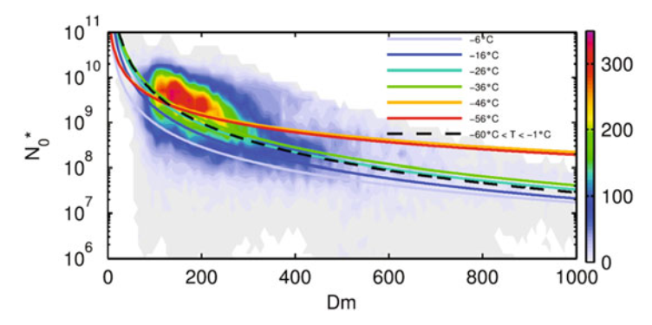

* 轴比与等效半径的关系（液态的水凝物）
* 雷暴的电磁场会影响晶体的分布状态（姿态角分布），通常不会是垂直的或者水平的，当电磁场消失后恢复原来的姿态
* 倾斜角非零的情况下产生的去极化会对偏振测量产生重大的影响
* 液态的水凝物的倾斜角更倾向于一致反向
* 混合水凝物的轴比、密度（见Zhang）、姿态角的分布反差都与含水率成线性关系
* 随着雪的落下，介电常数从冰0.92下降至空气1.01

**Chapter 5: Polarimetric Variables**

* 将散射体视为介质板，且总的散射信号可以表示成

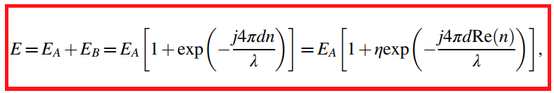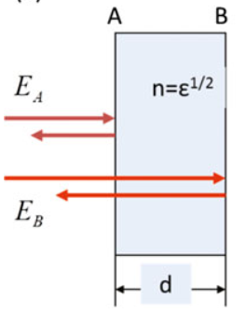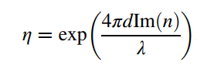

* 瑞利散射模型估计可以直接对结果进行直接的物理解读，这成为了PRD与NWP模型融合的动机
* 雨跟干冰的反射率计算

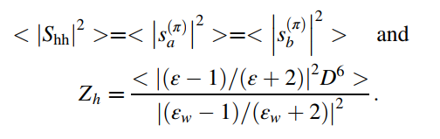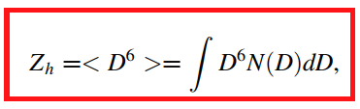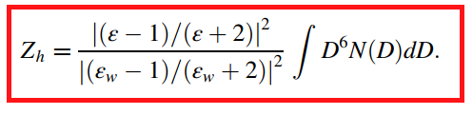

所以在瑞利散射模型下，相同尺寸下的固体水凝物的反射率要比液态水凝物小

由于雪的尺寸跟密度是成反比的所以雪的反射率可以写成，所以雪的反射率几乎是DSD的4阶矩，并且前面的系数也是小于1的，这也就解释了为什么尽管雪花的数密度比雨更大、尺寸也大，但是反射率比雨要小得多

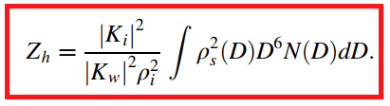

* 水凝物尺寸在<2mm时，H、V的反射率一致，这是因为在满足瑞利反射的尺寸范围内
* 冰雹的尺寸越小，含水量越大，当冰雹的D<8mm时，归一化反射率和雨的曲线几乎一致
* 波长较短的信号测量尺寸较大的散射体（例如融化的雪花）时，反射率会产生震荡现象

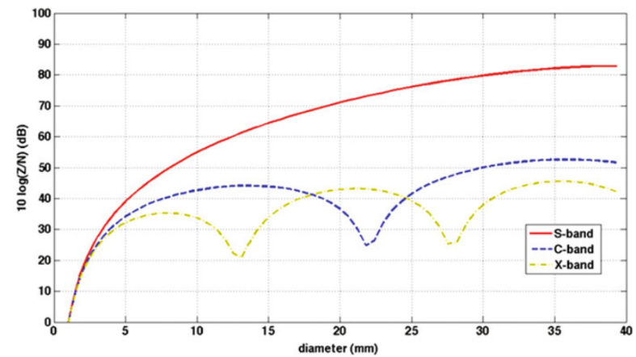

* 对于比值的偏振变量，一般都不依赖于散射体的聚集程度
* 瑞利散射模型下的差分反射率计算， $Z_{dr}$ 很大程度上依赖于 $ϵ$，因此具有相同形状的雨跟冰，雨的 $Z_{dr}$ 明显较大，这对水凝物分类起了很大帮助

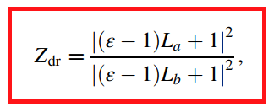

* 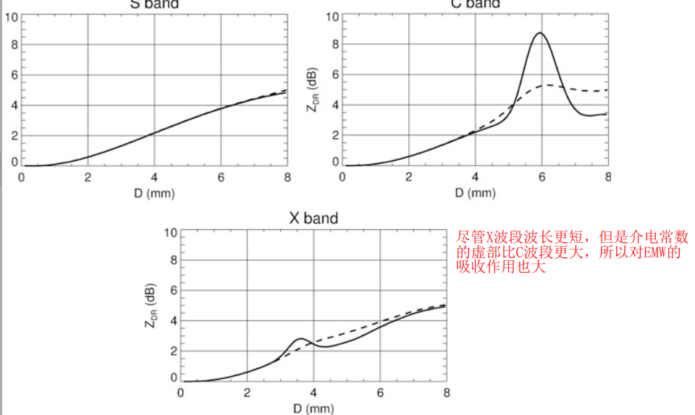对于不同波段下的震荡现象的解释
* S波段，温度越高，水的介电常数越小（实部跟虚部）
* 固态水凝物的 $Z_{dr}$ 偏低的两个原因：①由于发生滚动，姿态分布更加随机②介电常数较低，而融化的水凝物 $Z_{dr}$ 增加也是这两个原因：①介电常数增加②姿态更稳定
* 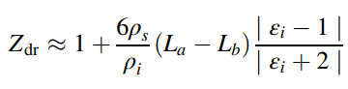密度低的干雪 $Z_{dr}$ 很低，但是原始的冰粒子 $Z_{dr}$ 却很高，因为其密度很高而且轴比很高或者很低
* 雪的可以写成

所以 $Z_{dr}$ 是跟雪的密度成正比的，通过 $Z_{dr}$ 就可以判断出目标的状态，即雪花是否结晶，因为雪花一旦结晶，则密度将会下降，尺寸增大。

* 即使冰雹的水平电尺寸比垂直电尺寸大，

$Z_{dr}$ 同样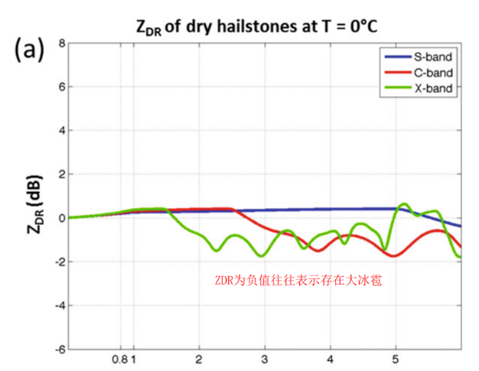会出现负值的情况，原因是散射

回波的相位累积相消相长引起的震荡，故

出现负值时往往代表探测到较大的冰雹。

* 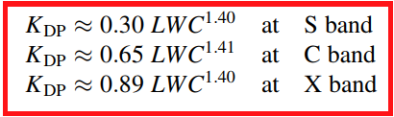融化层中， $maxZ_{dr}$ 取决于尺寸和密度；融化层之上，雪花密度越低 $maxZ_{dr}$ 越大
* $K_{DP}$ 与波长成反比，与数密度成正比。形状参数较大时，即 $L_{a,b}\left|ε-1\right|$ 远大于1时（如雨）， $K_{DP}$ 是DSD的三阶矩，矩数较Z低。并且体积也是DSD的三阶矩，故考虑 $K_{DP}$ 与LWC的关系；形状参数较小时（如干雪），由于密度也与D成反比，所以近似为一阶矩，故 $K_{DP}-D$ 的曲线斜率较低。
* 固态 $K_{DP}$ 低的原因，①介电常数小②分布随机③水平和垂直方向的的形状参数相差不大
* 融化的冰颗粒在S波段下的 $K_{DP}$ 可以描述成
* 由于云层的电场会影响粒子的朝向，同时 $K_{DP}$ 的正负可用于判断云层的电场情况
* 实际天气中，雨和湿冰雹的 $K_{DP}$ 相差无几
* 在瑞利散射模型下，小的雨滴产生的差分相位几乎为0，因此使用T矩阵法代替瑞利散射
* 由于冰的介电常数虚部较小，因此后向散射差分相位几乎可以忽略，但尺寸较大，产生震荡时后向散射差分相位不可忽略。
* 对于给定形状、介电常数，水凝物分布越随机，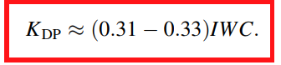 $L_{dr}$ 越大
* 直流雨中的融化层 $L_{DR},C_{DR}$ 较大，因此 $L_{DR},C_{DR}$ 是探测融化层的重要偏振变量
* 衰减常数几乎时降雨率*R*的线性函数，并且相比其他偏振变量， $A_{h}$ 对温度更敏感
* 冰的归一化衰减常数要比雨大得多，这主要由于散射衰减所引起的（其他方向的散射），而散射衰减主要是因为散射体的体积。所以相比融化的冰，干冰具有较大的 $A_{h}$。并且当电尺寸（$kD$）过大时，甚至收不到后向散射回波。
* 冰的 $A_{DP}$ 很小：①介电常数虚部小②分布更随机③密度更小
* 交叉相关系数用于检测H、V回波的同步以及杂波（由于杂波几乎是均匀分布的，所以 $ρ_{hv}$ 的幅度几乎为1）
* 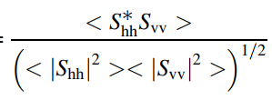如果遇到建筑物，或者分辨率体积内分布着静止的结冰水凝体，则集合平均操作省去 $ρ_{hv}$ 的幅值为1；当散射体正在进入分辨率体积内时会导致 $ρ_{hv}$ 减少： $PRT_{T-1},PRT_{T}$ 间的空间分布差异
* 混合组成的水凝物的 $ρ_{hv}$ 往往比雨的最小值（0.9）还小
* $Z_{DR}$ 不会超过4-5dB，但在C波段中当Z处于震荡的尺寸时， $Z_{DR}$ 会有明显增大，相似的特征可以在 $ρ_{hv}$ 和 $K_{DP}$ 中找到， $ρ_{hv}$ 一般不小于0.98，但在C波段中有时甚至低于0.93
* S波段中后向散射差分相位 $δ$ 几乎为0，但在C、X波段中不是；衰减常数随着波长减少而稳定增大

**Chapter 6: Data Quality and Measurement Errors**

* $K_{DP}$ 都是从 $ϕ_{DP}$ 中预测出来的而不是直接测量， $ϕ_{DP}$ 是从 $Z,Z_{DR}$ 中计算出来的。
* 一般用偏差和标准差来表征数据的质量，标准差用来测量估计噪声和时间空间的扰动，而偏差用于表示测量的不确定性。
* 偏差的来源：①雷达未校准②湿润的天线罩③路径衰减④部分波束阻塞⑤地杂波⑥低信噪比⑦波束的不一致填充⑧水凝物导致的去极化⑨多径传播
* 各个偏振测量量是否受上述来源影响

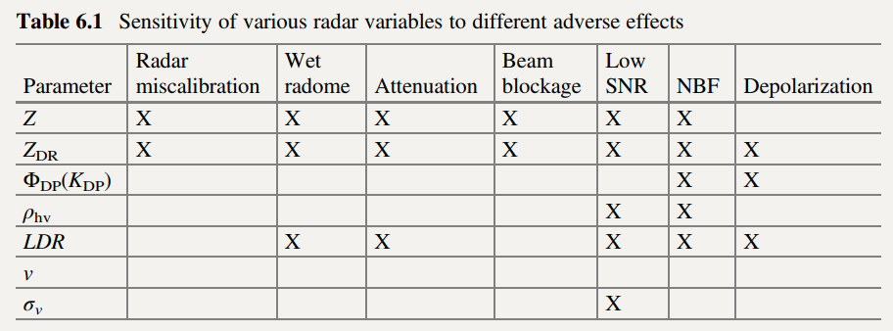

* $Z$ 和 $Z_{DR},K_{DP}$ 之间存在关系，并且 $Z_{DR},K_{DP}$ 与 $Z$ 的校准无关

$$Z=a+blog\left(K_{DP}\right)+cZ_{DR}\left(log form\right);\frac{K_{DP}}{Z}=f\left(Z_{DR}\right)\left(linear form\right)$$

其中 $Z,K_{DP}$ 是线性单位， $f\left(Z_{DR}\right)$ 用四阶多项式拟合

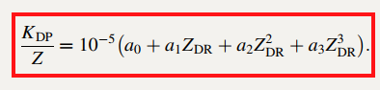

* 则根据 $K_{DP}$ 的测量量可以修正 $Z$，但是要求较高的SNR以及交叉相关系数保证积分的区域不受影响。

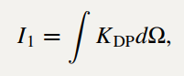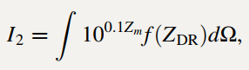

$ΔZ\left(dB\right)=10log\left(I_{2}/I_{1}\right),Z_{m}=Z+ΔZ$，其中 $Z_{m}$ 为测量量， $Z$ 为实际反射率。

* 根据测量的 $Z_{DR}$ 和计算的 $Z_{DR}$ 来推测 $Z$ 的偏差，但是需要消除衰减的影响或者使用 $ϕ_{DP}$ 跨度较小的数据校正。
* $Z-Z_{DR}$ 的关系主要取决于雨滴的DSD，即测量的气象事件是大陆雨还是热带雨。所以可以根据先验的 $Z-Z_{DR}$ 的关系来纠正 $Z_{DR}$

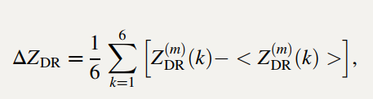

* ZDR的校正方法：①利用先验的 $Z-Z_{DR}$ 关系②Bragg散射③利用交叉极化分量④利用地杂波的日间变化（天气变冷导致地杂波ZDR增强，同时也改变了ZDR的统计特性）。
* 雨天的ZDR一般偏大，这是由于天线罩上的水流引起的：V极化波的衰减和散射比H极化波更明显。
* 在雨雪天，背风面的 $Z_{DR},Z$ 往往偏大，这是由于在迎风面，天线罩上的雨和雪都被吹走，而背风面则会粘在上面。
* 衰减常数校正的几种方法
* 衰减常数跟反射率成指数关系

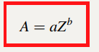

* 利用参考反射系数计算路径衰减积分

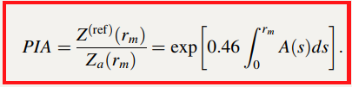

实际反射率与测量反射率的关系

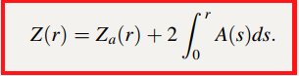

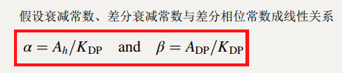

其中α，β对于雨滴的尺寸分布和温度变化比较敏感。α和β虽然可以通过水凝物测量来获取，但是两个系数会发生变化，特别是在风暴中

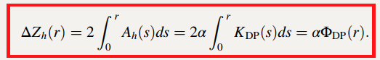

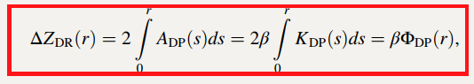

* 部分波束阻塞问题可以由双极化雷达解决，在计算 $Φ_{dp}$ 时不受PBB问题的干扰
* 从Z和 $ΔΦ_{dp}$ 中估计衰减常数不受波束阻塞、气候、和校正前的测量误差影响
* 地杂波与海杂波的区别：地杂波的多普勒速度均值为0，而海杂波一般不是
* 非气象目标引起的地杂波一般位于雷达附近
* 杂波的相位变化要比气象回波慢得多
* 噪声主要对 $Z,Z_{DR},LDR$ 等功率相关的测量量产生影响，而对相位相关的测量量例如多普勒速度影响不大
* 利用噪声不相关的特性使用一节或者多节相关函数来估计偏振测量量可以有效地减少噪声的干扰，在使用多节估计时需要保证回波的相关性

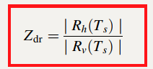 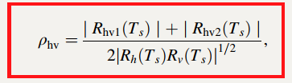

* 波束的渐进加宽和波束的不均匀扫描导致偏振信息的质量随着距离下降
* $ρ_{hv}$ 决定了偏振测量量的数据统计正确性
* 不均匀波束填充

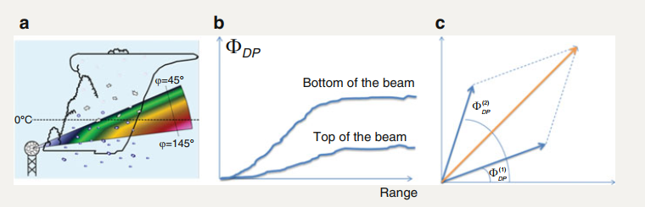

对于两点简化目标而言可以有以下推导

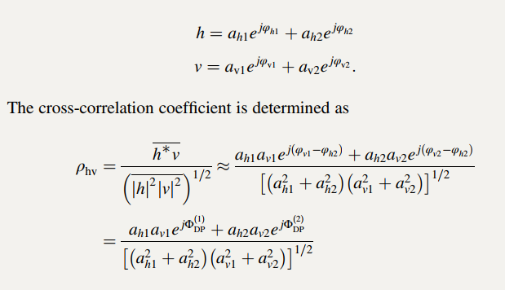

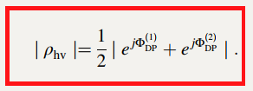

分辨率体积内的点目标之间的 $Φ_{dp}$ 的差异越大，回波的交叉相关系数越小，当 $Φ_{dp1}=Φ_{dp2}$ 是， $ρ_{hv}=1$；当两者方向相反时， $ρ_{hv}=0$。

且 $ΔZ,ΔZ_{DR},ΔΦ_{DP}$ 都与波束带宽的平方成正比

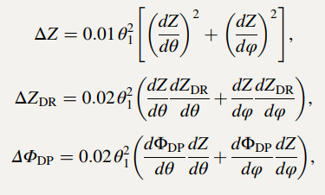

* 条带的出现往往表示探测到了结冰区域，这是由于冰引起的差分相位增大所引起的。但是如果使用的是AHV模式则几乎看不见条带
* 多径效应通常发生在强风暴的气象事件中，多径效应导致 $Z_{DR}$ 增强， $ρ_{hv}$ 减弱

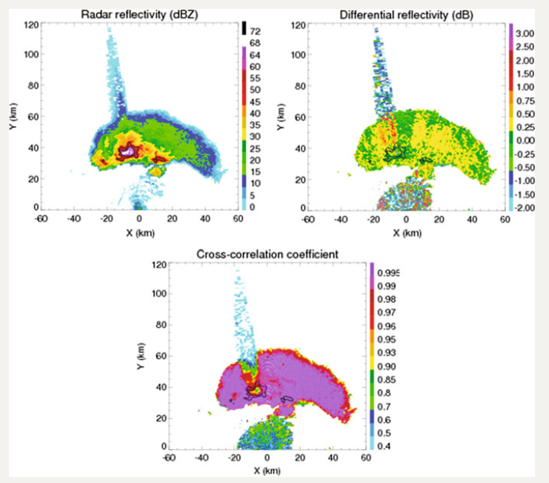

* 估计方差与独立脉冲的数量成反比，波长越短，给定带宽和扫描时间下，脉冲样本之间的独立性下降，估计误差减少。偏振变量估计的准确性与水平垂直分量之间的相关性有关